J’ai besoin d’un document CITES, comment faire pour l’obtenir ?
Vous voulez faire une déclaration d’élevage ? ou
Vous avez besoin d’un certificat européen ou d’un autre document CITES (permis d’importation, permis d’exportation, certificat de réexportation, certificat pour collection d’échantillons, etc.) ?
Depuis mars 2015, la demande de documents CITES en Belgique se fait « en ligne ».

- Comment accéder à l’application de demande de documents CITES « en ligne » ?
Pour accéder à l’application de demande de documents CITES « en ligne », il faut vous rendre sur la page web www.citesinbelgium.be
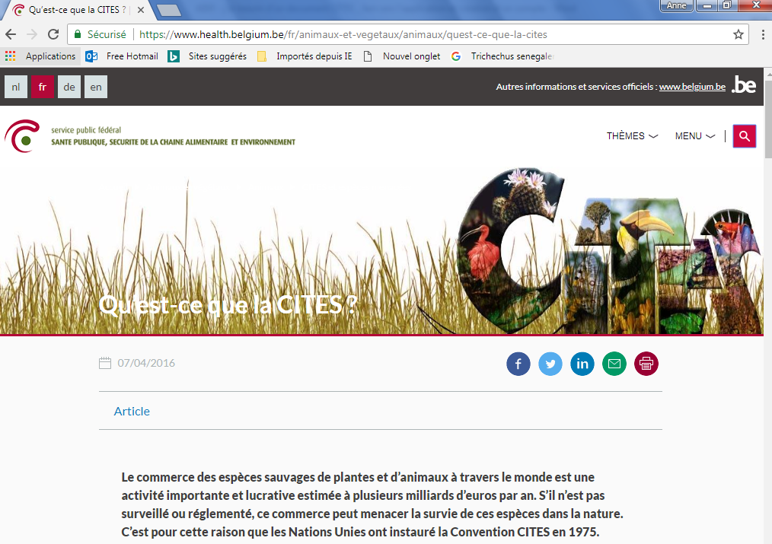

puis, déroulez la page et cliquer sur « Guichet électronique pour vos demandes de documents CITES ».
- Vous pouvez également accéder directement à cette application grâce au lien https://apps.health.belgium.be/ordsm/02/f?p=CITES
Une fois dans l’application, vous rencontrez l’écran suivant.

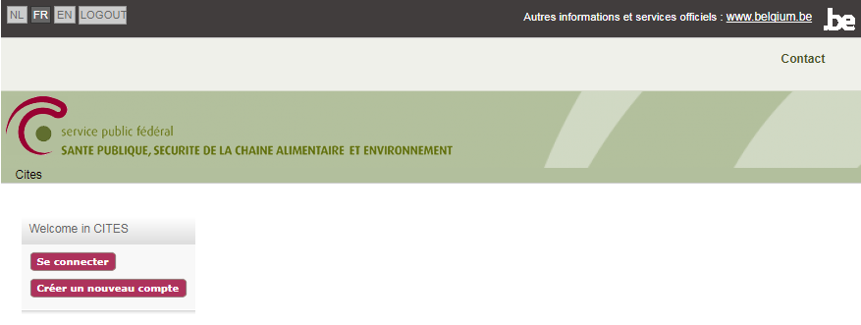

- Comment créer un compte auprès de l’application de demande de documents CITES « en ligne » ?
Vous devez tout d’abord créer un compte auprès de notre application. Vous avez le choix entre un compte « personne privée » ou « entreprise ».
Attention, le nom (nom de personne privée ou nom d’entreprise) que vous introduirez sera celui qui figurera automatiquement sur tous les documents CITES que vous allez demander. Si vous faites une demande de documents CITES pour une autre personne ou pour une autre entreprise, veillez à créer un compte au nom de cette personne ou entreprise.

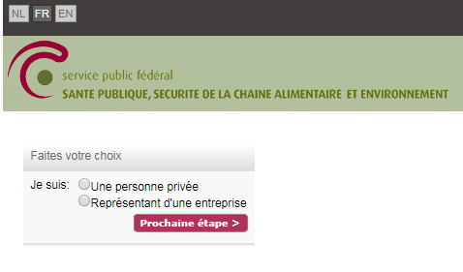
Le compte « personne privée » est adapté aux particuliers comme son nom l’indique. C’est un compte qui n’autorise qu’un utilisateur (une adresse email).
Le compte « entreprise » autorise plusieurs utilisateurs liés chacun à une adresse email spécifique. Chacun des utilisateurs pourra, avec sa propre adresse email, demander des documents CITES au nom de l’entreprise.
Attention, on ne peut pas créer différents comptes avec la même adresse email mais une personne (=> une adresse email) pourra être reprise comme utilisateur de plusieurs comptes « entreprise »
Une fois que vous avez entré toutes les informations qui vous sont demandées, vous cliquez sur « créer un compte… » en bas à droite de l’écran. Un mot de passe est alors envoyé sur votre messagerie (cela peut prendre quelques minutes !).

- Que puis-je faire une fois connecté à l’application de demande de documents CITES ?
Avec votre adresse email et votre mot de passe vous pouvez à présent vous connecter à l’application et accéder à votre compte et aux demandes de documents CITES.
Vous pouvez :
- Faire des demandes de documents CITES (« Dossiers » puis « Nouvelle demande »)
- Consulter le statut de vos demandes en cours (« Dossiers » puis « Dossiers »)
- Vérifier les demandes qui sont dans votre panier en attente de paiement (« Dossiers » puis « Panier »)
- Accéder à votre compte et modifier (ex. mot de passe) ou y ajouter des informations (ex. nouvelle adresse). (« Compte » , puis « Mot de passe » ou « Adresses » )

- Quel document CITES dois-je demander ?
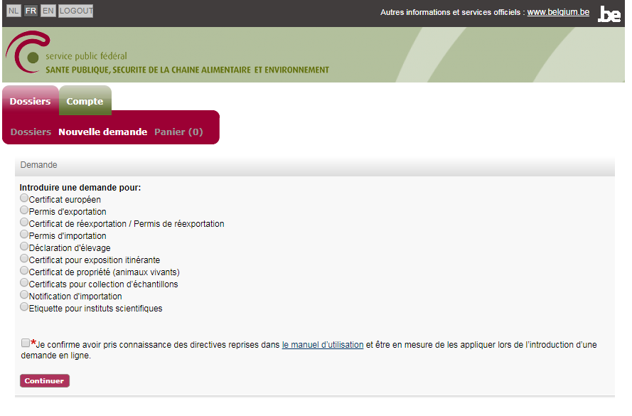
Vous pouvez demander différents documents CITES sur notre application on-line. Choisissez celui dont vous avez besoin (les erreurs sont possibles !). Ci-dessous un petit mot d’explication sur chacun d’entre eux.
De l’information est également disponible sur notre site web :
https://www.health.belgium.be/fr/animaux-et-vegetaux/animaux/cites-et-especes-menacees/les-publications-permis-certificats-et-tarifs
Certificat européen : le document dont vous avez besoin pour vendre un animal (vivant ou mort, partie ou produit) d’une espèce de l’Annexe A du règlement à l’intérieur de l’Union européenne. Une demande de certificat européen pour des animaux coûte 20 EUR. S’il s’agit d’une demande de certificat européen pour la vente d’un jeune de votre propre élevage, vous devez d’abord demander et introduire une déclaration d’élevage (voir plus bas).
Permis d’exportation : le document dont vous avez besoin pour exporter hors de l’Union européenne un animal ou une plante (vivant ou mort, partie ou produit) d’une espèce des Annexes A, B ou C du règlement provenant de l’Union européenne . Une demande de permis d’exportation coûte 30 EUR par espèce (animaux) ou par genre (plantes).
Certificat de réexportation : le document dont vous avez besoin pour exporter hors de l’Union européenne un animal ou une plante (vivant ou mort, partie ou produit) d’une espèce des Annexes A, B ou C du règlement provenant d’un pays tiers et qui a été à un moment ou un autre, importé dans l’Union européenne. Une demande de certificat de réexportation coûte 30 EUR par espèce (animaux) ou par genre (plantes).
Permis d’importation : le document dont vous avez besoin pour importer dans l’Union européenne un animal ou une plante (vivant ou mort, partie ou produit) d’une espèce des Annexes A ou B du règlement en provenance d’un pays tiers. Le permis d’importation ne peut être délivré que si une copie du permis CITES du pays exportateur a été joint à la demande. Une demande de permis d’importation coûte 30 EUR par espèce (animaux) ou par genre (plantes)
Déclaration d’élevage : le document dont vous avez besoin avant de demander des certificats européens pour des jeunes de votre propre élevage. Cette déclaration doit mentionner des informations concernant le couple reproducteur ou le stock parental (nr de certificat européen et nr d’identification – microchip ou bague fermée) et doit mentionner le nr d’identification du ou des jeunes. La demande de déclaration d’élevage est gratuite.
Certificat pour exposition itinérante : le document dont vous avez besoin pour présenter une exposition (ex. cirque, ménagerie, collection d’échantillons, exposition de plantes, orchestre) au public à des fins commerciales d’animaux ou plantes (vivant, mort, partie ou produits) d’espèces des Annexes A, B ou C du règlement. Ce document facilite les passages transfrontaliers entre l’Union européenne et des pays tiers. La demande pour exposition itinérante coûte 40 EUR. Le certificat pour exposition itinérante est valable 3 ans.
Certificat de propriété : le document dont vous avez besoin si vous vous rendez hors de l’Union européenne avec votre animal de compagnie d’une espèce protégée par le règlement. La demande de certificat de propriété coûte 40 EUR. Le certificat de propriété est valable 3 ans.
Certificat pour collection d’échantillons : le document dont vous avez besoin pour présenter une collection d’échantillons couverte par un carnet ATA d’animaux ou plantes (vivant, mort, partie ou produits) d’espèces des Annexes A, B ou C du règlement. Ce document facilite les passages transfrontaliers entre l’Union européenne et des pays tiers. La demande pour collection d’échantillons coûte 40 EUR. Le certificat pour collection d’échantillons est valable 6 mois.
Notification d’importation : le document dont vous avez besoin pour importer dans l’Union européenne un animal ou une plante (vivant ou mort, partie ou produit) d’une espèce de l’Annexe C du règlement en provenance d’un pays tiers. La notification d’importation doit être remplie et signée par le demandeur. La demande de notification d’importation est gratuite.
Etiquette pour institutions scientifiques : ce document est réservé aux échanges de spécimens d’espèces des Annexes A, B et C du règlement entre institutions scientifiques enregistrées.
Certificat pour instrument de musique : le document dont vous avez besoin si vous vous rendez hors de l’Union européenne à des fins personnelles avec votre instrument de musique comprenant des parties provenant d’une espèce de l’Annexe A du règlement (palissandre de Rio, ivoire, écailles de tortue marine). La demande de certificat pour instrument de musique est gratuite. Le certificat pour instrument de musique est valable 3 ans.
Le certificat pour instrument de musique est le seul document qui ne peut pas être demandé on-line. Une circulaire relative à son utilisation et reprenant le formulaire de demande est disponible à l’adresse suivante :
https://www.health.belgium.be/fr/cites-instruments-de-musique

Si vous avez encore des questions, n’hésitez pas à prendre contact avec nous via notre adresse email genérale : cites@environnement.belgique.be

Règlement (CE) N° 338/97 du Conseil du 9 décembre 1996 relatif à la protection des espèces de faune et de flore sauvages par le contrôle de leur commerce. Si vous souhaitez savoir si une espèce est protégée par ce règlement et, si ou, dans quelle annexe, introduisez le nom scientifique de cette espèce auprès du site web www.speciesplus.net

